Einbinden eines Videos vom Video-Server in BigBlueButton
Videos vom Video-Server lassen sich nur dann einbinden, wenn sie über das Upload-Formular hochgeladen wurden. Für diese Videos müssen Sie zunächst über das Formular die Option „VIDEO ZUM KAPITEL FÜR ANDERE PLATTFORMEN (Z. B. MOODLE H5P / BBB) VIA PROGRESSIVE DOWNLOAD BEREITSTELLEN?“ aktivieren (siehe videouploadformular_moodle)
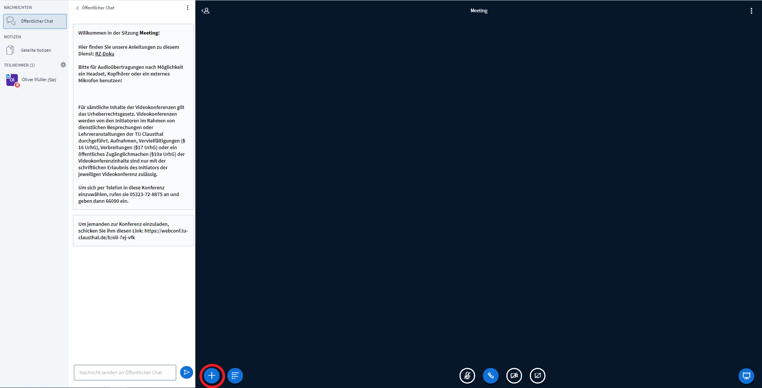
- Klicken Sie in Ihrer Videokonferenz zunächst auf den „+“ Button unten links.
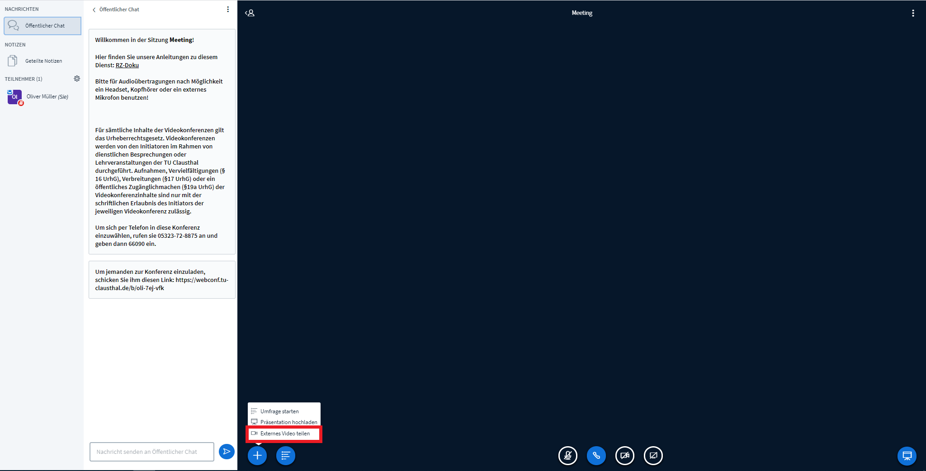
- Wählen Sie im sich öffnenden Menü die unterste Option „Externes Video teilen“ aus.
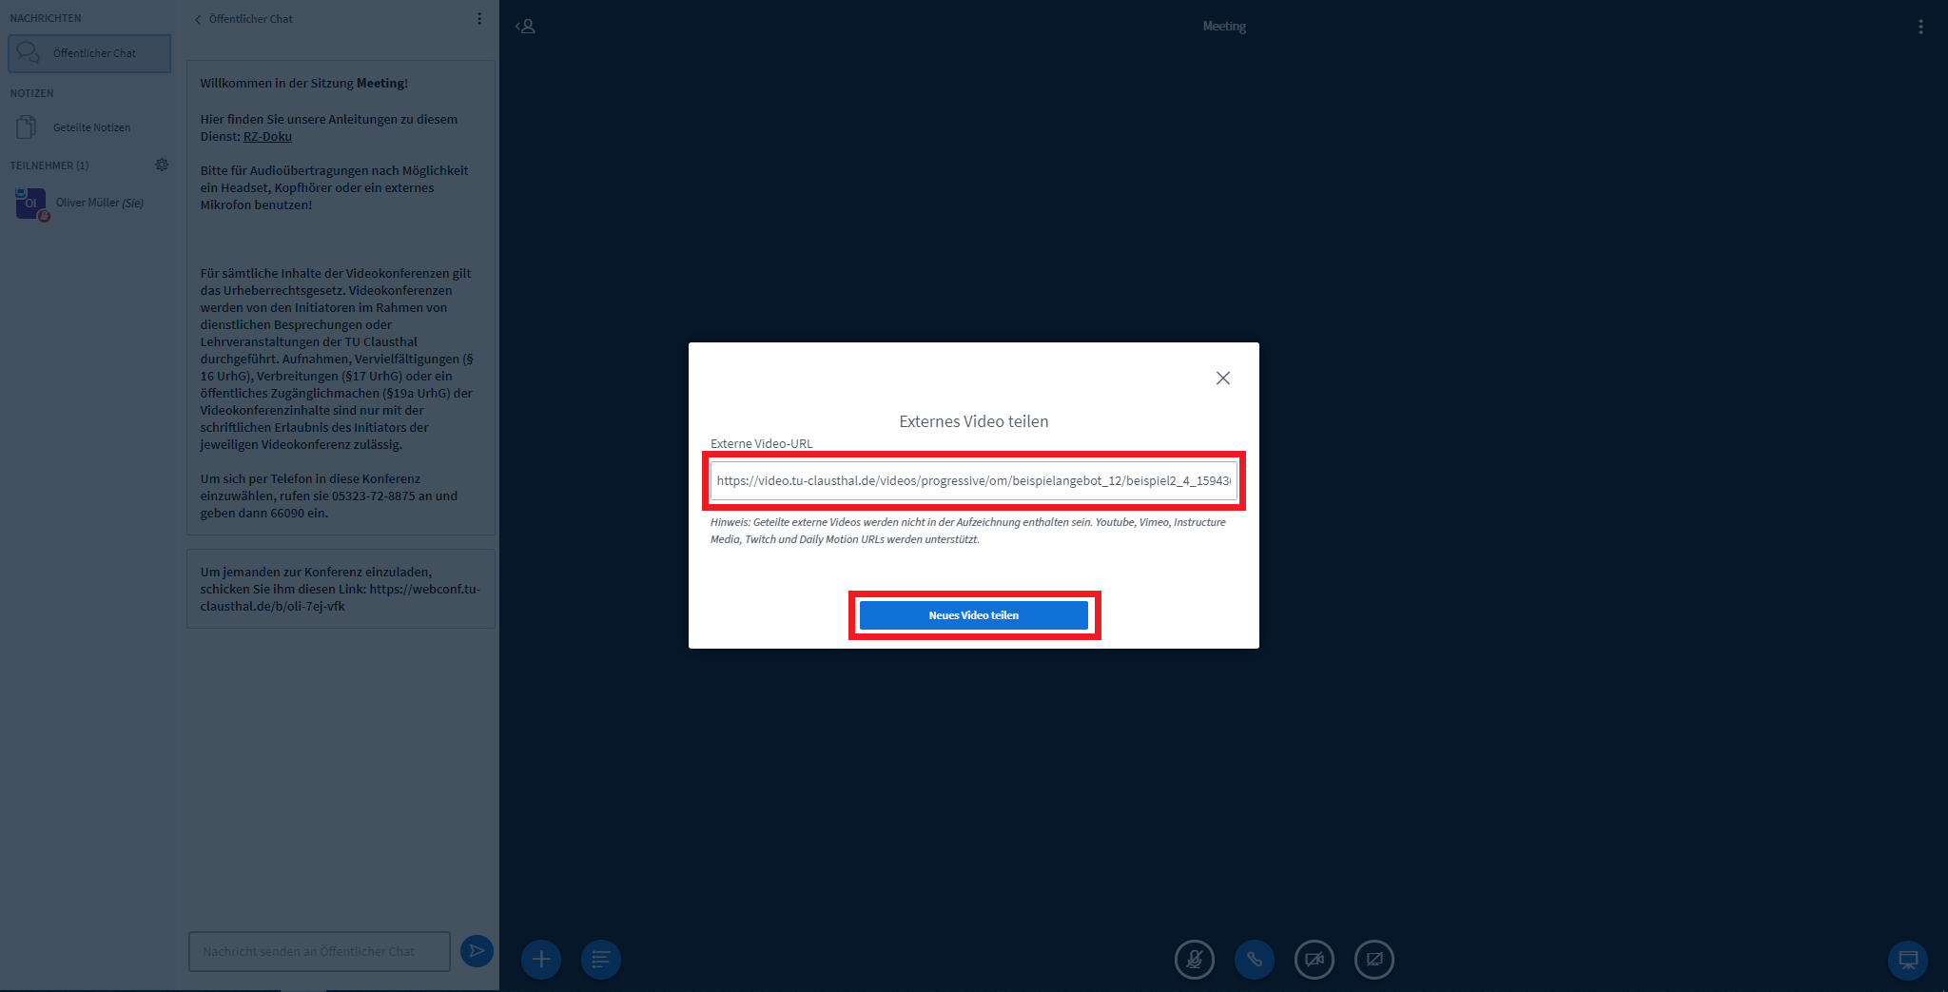
- Tragen Sie die aus dem Videouploadformular in die Zwischenablage kopierte URL des Videos, das Sie einbinden möchten, in das Feld „Externe Video-URL“ ein und klicken Sie anschließend auf den Button „Neues Video teilen“.
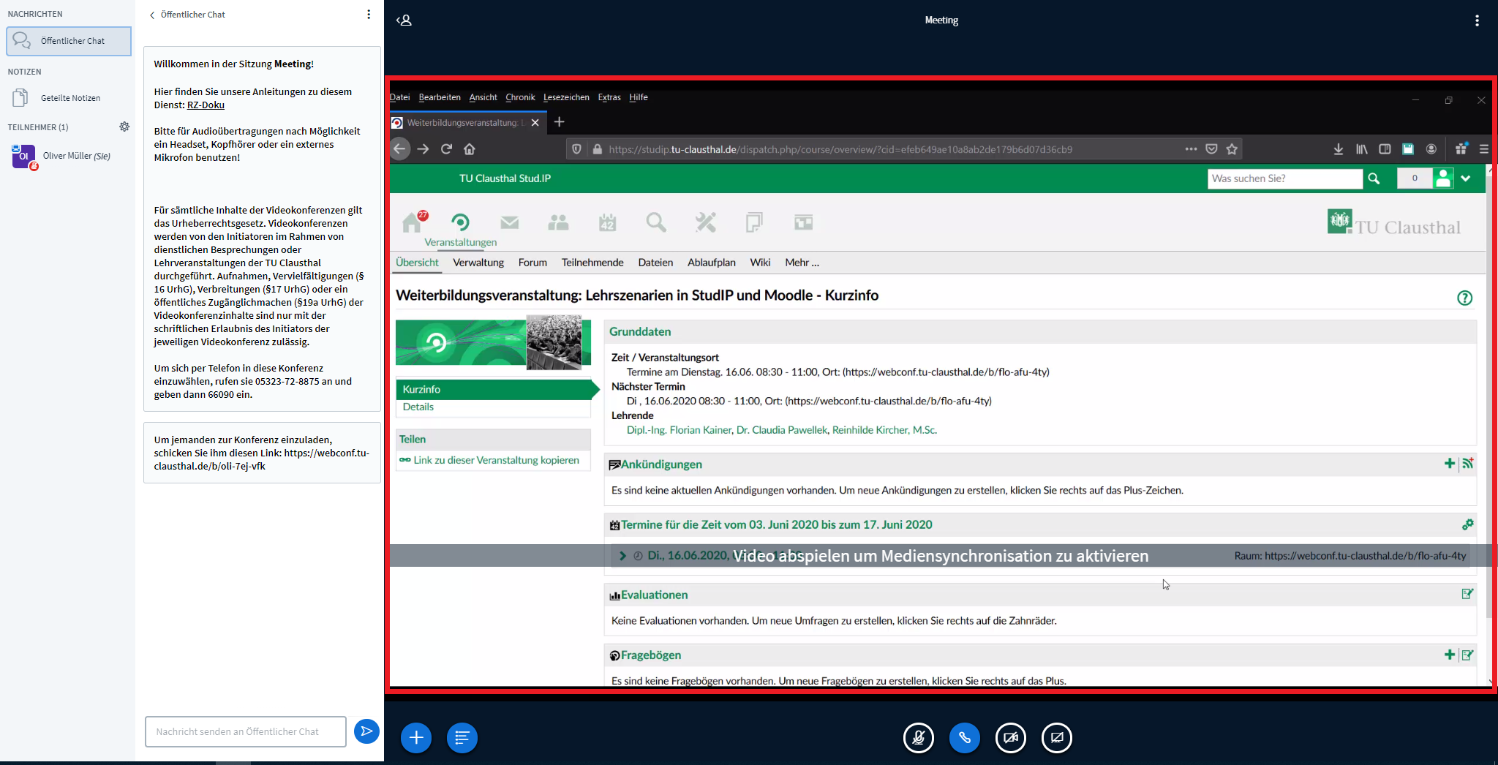
- Das Fenster mit dem Video erscheint anschließend in BBB und kann dort für alle Teilnehmenden abgespielt werden.
Beachten Sie, dass bei der Nutzung des Google Chrome Browsers keine Steuerelemente zum Abspielen, Pausieren etc. des Videos vorhanden sind. Klicken Sie zum Abspielen auf eine beliebige Stelle im Videofenster. Zum Abspielen kann anschließend die Enter Taste gedrückt werden. Mit derselben Taste lässt sich das Video auch wieder pausieren.
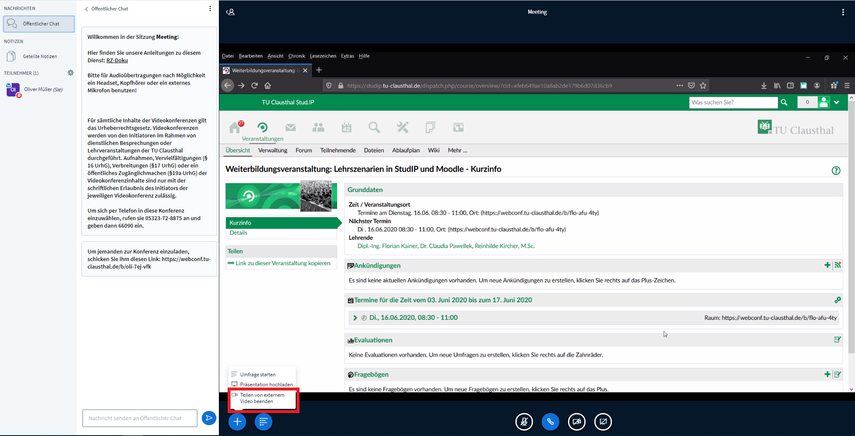
- Möchten Sie das Teilen des Videos beenden, klicken Sie wieder auf den „+“ Button unten links und wählen Sie anschließend im sich öffnenden Menü die Option „Teilen von entfernten Videos beenden“.

